С писмо, получено по електронната поща с рег. №37-00-43/ 16.03.2015 г. Министерство на здравеопазването ни информира за получени нотификации от Европейската система за бърз обмен на информация за опасни стоки, пуснати на пазара (RAPEX) за:

1. Нотификация № А12/0161/15 - Тениска Long Beach, марка - NIEBIESKI KSIEZYC,
нотифицираща страна - Латвия, страна на произход - Китайска Народна Република, производител - неизвестен, вносител - неизвестен, дистрибутор - SIDONAS. Ltd, Sedos str. 34А, 87101, TelSiai, Литва. Тениска (85% памук, 10% полиестер, 5% еластан) с тъмно син цвят с надпис Long Beach с оранжев цвят, има и други цветни надписи и щампи, номер на модела - YF-3892A. Продуктът представлява химическа опасност, установено е наличие на азобагрила, отделящи 93 мг/кг канцерогенен 3,3-диметоксибензидин, което превишава допустимата границата от 30 мг/кг, визирана в т. 43 от Приложение XVII на Регламент № 1907/2006.

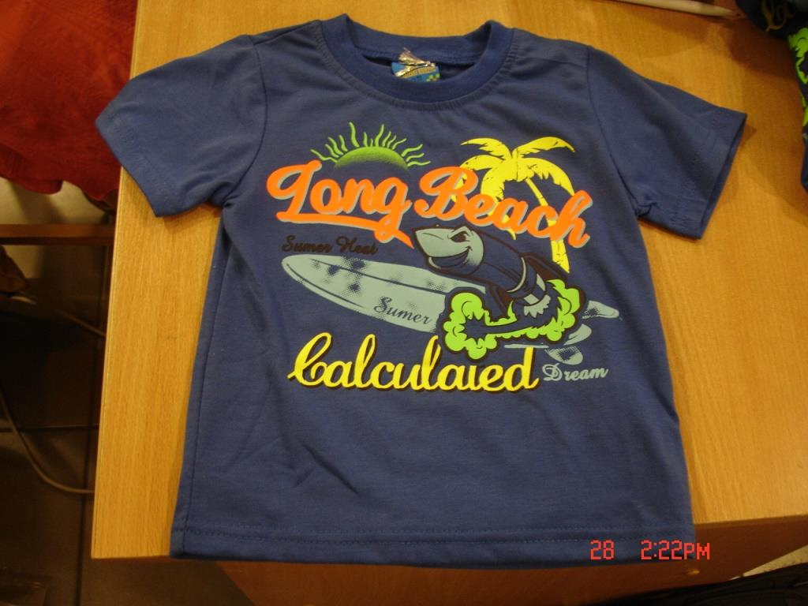

2. Нотификация № А12/0182/14 - Пиърсинг за пъп - Body Bar Surgical Steel, марка – OPIA, нотифицираща страна – Германия, страна на произход – Китай, производител - Zhongshan Meiai Accessories Co L, No 1 Wushi Liantang, Shanglu, Sanxiang Town, Zhongshan City, Guangdong Provi, КНР. Пиърсинг със сребрист цвят, с искрящи прозрачни декоративни камъни, код на партидата - 01-16-22 1426239. Определената стойност за никел е надвишена 48 пъти над допустимата концентрация от 0, 2 μg/cm²/ седмица, съгласно изискванията на т. 27 от Приложение XVII на Регламент № 1907/2006.

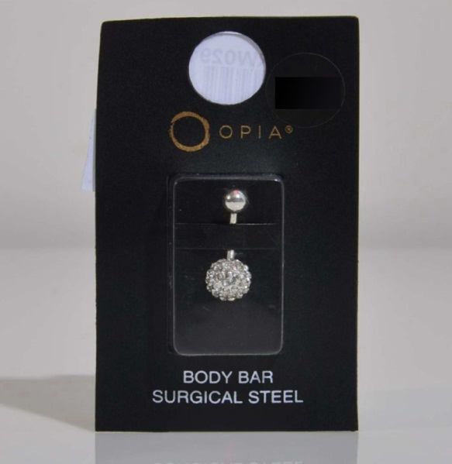
3. Нотификация № А12/0184/14 - Термос Porta vivande (Food container), марка - SONDA WAREHOUSE, нотифицираща страна - Италия, страна на произход - Китайска Народна Република, производител - неизвестен, износител - неизвестен, вносител - societa Sonda, via Grande n 32, Cassola (VI), Италия. Термос с дръжка и с етикет, с информация за вносителя, бар код - 8 024258029837, наименованието "Porta vivande [контейнер за храна] L. 1.0- термос 250D". Със сканиращата електронна микроскопия (SEM) е открит хризотил азбест в двойна стъклена обвивка на контейнерите на термос, които действат като разделители. Азбестът е класифициран като канцероген и съгл. т. 6 от Приложение XVII на Регламент № 1907/2006 се забранява влагането му в изделия и пускането им на пазара.

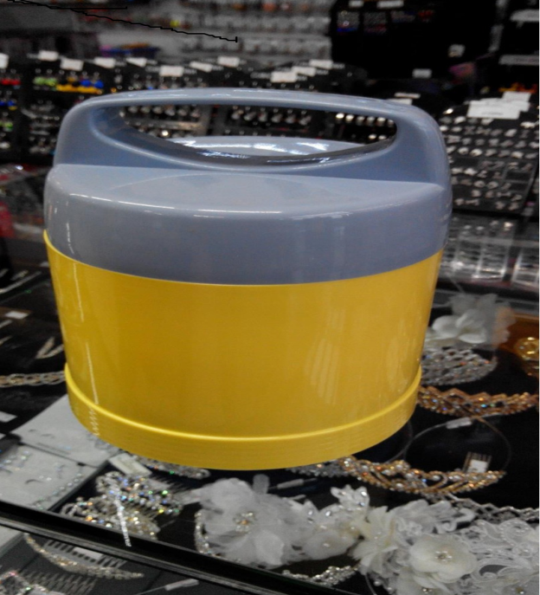

4. Нотификация № A12/0186/15 - Термос "Flask for liquids", марка - CM, нотифицираща страна - Италия, страна на произход - неизвестна, производител - неизвестен, износител - неизвестен, вносител - ditta spagnola CM. Articulos para multi-precio Plasticos Vidal, S.L., CIF В 46287132, CTRA Montaverner S/N, APDO. DE CORREOS n 94, 46850 L'Olleria, Valencia, Испания. Термос от 450 мл с двойна дръжка, със самозалепващ се етикет, с информация за вносителя, бар код - 8424906345324, формулировката "Boccetta per i liquidi " [контейнер за течности] на испански, италиански, френски, английски и немски език, и думата "Casalinghi". Със сканиращата електронна микроскопия (SEM) е открит хризотил азбест в двойна стъклена обвивка на контейнерите на термос, които действат като разделители. Азбестът е класифициран като канцероген и съгл. т. 6 от Приложение XVII на Регламент № 1907/2006 се забранява влагането му в изделия и пускането им на пазара.

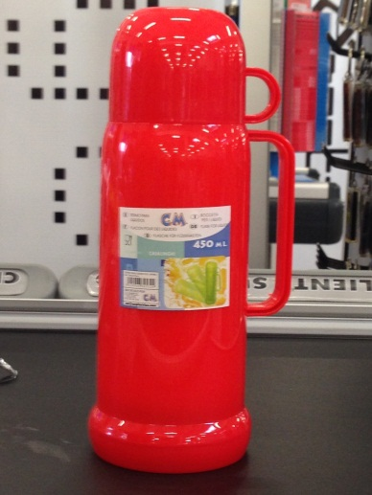

5. Нотификация № A12/0187/15 - Гривна Bel'amour woman accessories, марка - неизвестна, нотифицираща страна - Словакия, страна на произход - Китайска Народна Република, производител -неизвестен, износител - неизвестен, вносител - PEPCO Poland sp. z о.о., ul. Strzeszynska 73A, 60-479 Poznan, Полша. Метална гривна със сребрист цвят с магнитно затваряне. Приложен е черен етикет с надпис "Bel'amour woman accessories", номер на модел - Y/S14 PLU243263, код на партидата – 2220002432632. Резултатите от тестовете показват, че от продукта се отделя 0,91 μg/cm²/седмица никел, което превишава граничната стойност от 0,5 μg/cm²/ седмица, визирана в т. 27 от Приложение XVII на Регламент № 1907/2006.

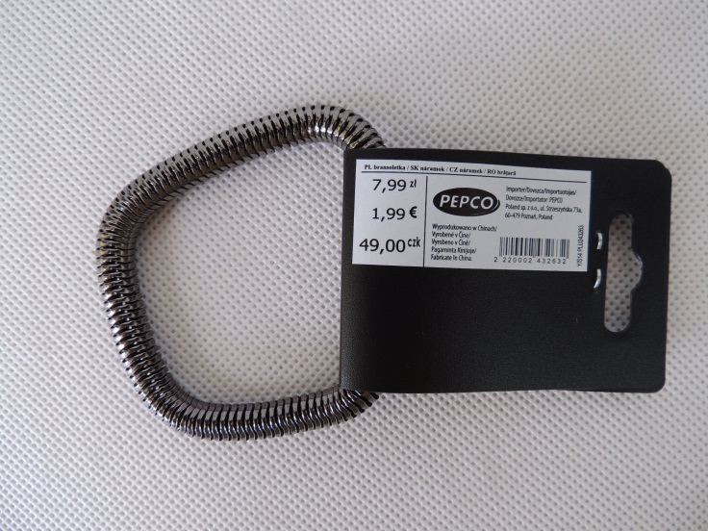

6. Нотификация № A12/0199/15 - Течност за електронни цигари Rum Martini, марка -euliQuid, нотифицираща страна - Франция, страна на произход - Чешка република, производител -VYROBEC / MANUFACTURER EULIQUID S.R.O, SOKOLOVSKA 21, OSTRAVA 70800, Чешка република. Това са три пластмасови бутилки, съдържащи течност (никотин), поставени в картонена кутия с прозрачен прозорец, партида EL0715. Установено е количество никотин от 0.2%, етикетирането не съответства на разпоредбите в няколко отношения: няма пиктограма "вредно", липсва придружаваща информация с посочване на риска, съвети за безопасност и не е подсигурена опаковка със затваряне, подсигуряваща безопасност за деца.

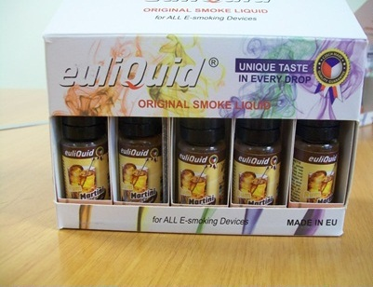

7. Нотификация № Al2/0232/15 - Обеци, марка - Esheen, нотифицираща страна - Швеция, страна на произход - Хонконг, производител - неизвестен, износител - Feliz Enterprise, Kan Hoi Mansion Phase One, Rm35 4/F, Quarry Bay, Хонконг, вносител - Ahlberg Dollarstore AB, Nolsogatan 3, 16440 Kista, Швеция. Три чифта обеци от черен метал - във форма на половин слънце, шипове и конус. Обеците са монтирани върху картонен етикет с марката Esheen, номер на модел – 41276, партиден номер - 7330878415907. Изделията представляват химическа опасност, тъй като металът в обеците съдържа 24-27% кадмий от теглото. Продуктът не е в съответствие с изискванията, визирани в т. 23, условие 10 от Приложение XVII на Регламент 1907/2006.

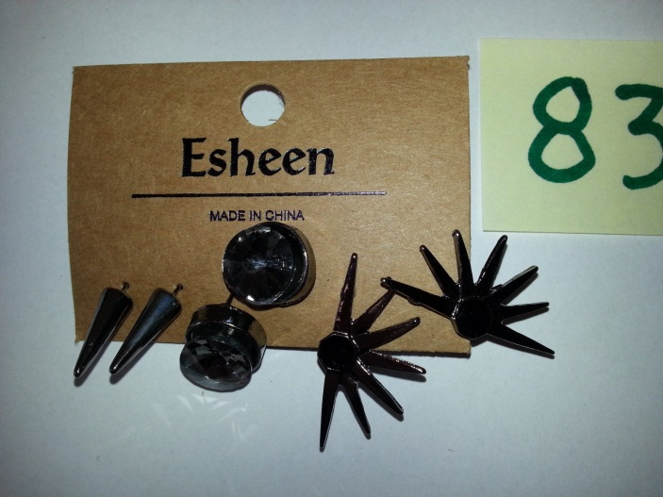

8. Нотификация № A12/0233/15 - Гривна, марка - ZTIZ, нотифицираща страна - Швеция, страна на произход - Хонконг, производител - Feliz Enterprise, Кат Hoi Mansion, Phase One, Rm35 4/F, Quarry Bay, Хонконг, вносител - Ahlberg Dollarstore AB, Nolsogatan 3, 16440 Kista, Швеция. Гривна от метал с топче във вид на Буда, има също сребърни метални мъниста и едно по-голямо шарено мънисто. Номер на модела - BR10123, партиден номер – 7350044135316. Установено е наличие на 25% кадмий и 3% олово, не са спазени изискванията на т. 23, условие 10 и т. 63 от Приложение XVII на Регламент 1907/2006.

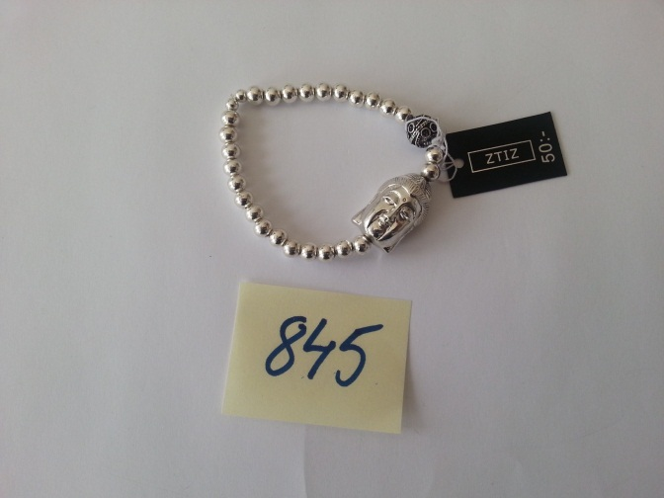

9. Нотификация № АП/0236/15 - Пръстен, марка - ZTIZ, нотифицираща страна - Швеция, страна на произход - Хонконг, производител - Feliz Enterprise, Кат Hoi Mansion, Phase One, Rm35 4/F, Quarry Bay, Хонконг, вносител - Ahlberg Dollarstore AB, Nolsogatan 3, 16440 Kista, Швеция. Сребрист метален пръстен във формата на змия, увива се три пъти около пръста и има големи очи. Опаковка - черен етикет с марката ZTIZ и "nickel fri" със сребристи печатни букви, код на партидата – 7330878413156. Изделието не е в съответствие с изискванията, визирани в т. 23, условие 10 от Приложение XVII на Регламент 1907/2006, тъй като установеното количество от 38% кадмий надвишава допустимите концентрации.

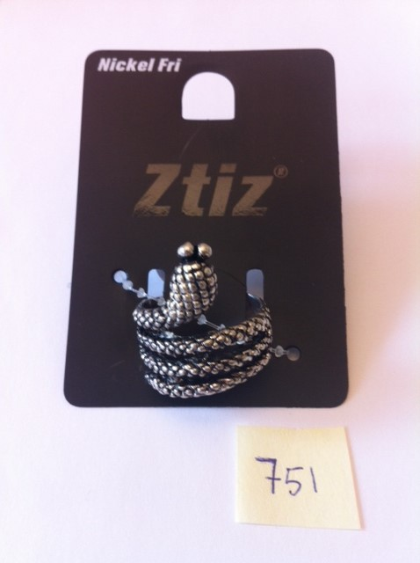

10. Нотификация № A12/0240/15 - Обеци, марка - Claire's, нотифицираща страна - Германия, страна на произход - Китайска Народна Република, производител - неизвестен , износител - Qingdao JY Fashion, INo. 68 - 28 Qiandongcheng, Industry Park - Jimo Qin, Shandong, Китайска Народна Република, вносител - Claire's European Distr. Ltd., Unit 4, Bromford Gate / Lane, Birmingham, B24 8 DW, Обединеното кралство. Метални обеци тип копчета с полускъпоценни камъни, номер на модела - Style 11264, бар код – 5053264112649. Резултатите от тестовете показват, че от продукта се отделя 3,2 μg/cm²/седмица никел, което превишава граничната стойност от 0,5 μg/cm²/ седмица, визирана в т. 27 от Приложение XVII на Регламент № 1907/2006.

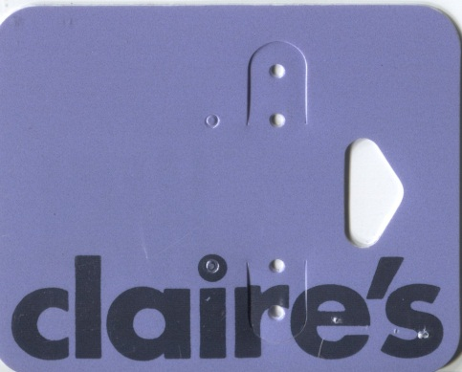

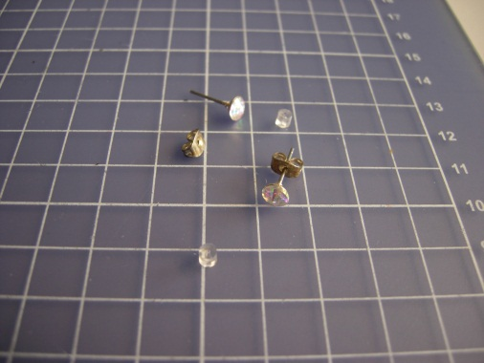

11. Нотификация № INFO/0016/15 - Стоманена каишка за часовник, марка - неизвестна, нотифицираща страна - Швеция, страна на произход - Китайска Народна Република, производител -неизвестен, износител - неизвестен , вносител - SWEDEX IMPORT AB, Box 39, 542 21 MARIESTAD, Швеция. Метална стоманена каишка за часовник с ленти в златист цвят. Резултатите от тестовете показват, че металът в закопчалката на каишката отделя 28,6-26,9 µg/cm2/седмица никел, с което не са спазени изискванията на т. 27 от Приложение XVII на Регламент № 1907/2006.

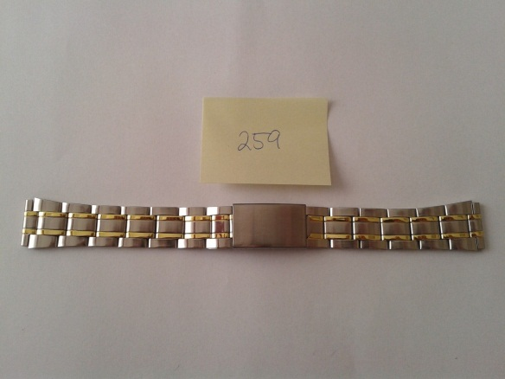

12. Нотификация № INFO/0023/15 - Гривна, марка - неизвестна, нотифицираща страна -Швеция, страна на произход - Китайска Народна Република, производител - YIWU PIAOYU JEWELRY FACTORY, FACTORY ADD: No. 166, Zhenxing West Road, Yiwu City, Zhejiang. Хеви метъл гривна с голяма закопчалка, къса верижка с малка сребърна топка, амулет, прикрепен към гривната, номер на модела - Brace 131103. Установено е наличие на 0,035% кадмий в гривната, нарушени са изискванията на т. 23, условие 10 от Приложение XVII на Регламент 1907/2006.

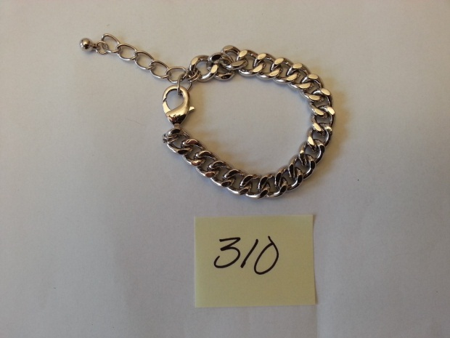

13. Нотификация № INFO/0027/15 - Гривна Bracelet, марка - неизвестна, нотифицираща страна - Швеция, страна на произход - Китайска Народна Република, производител - Feliz Enterprise, Кат Hoi Mansion, Phase One, Rm35 4/F, Quarry Bay, Хонконг, вносител - Ahlberg Dollarstore AB, Nolsogatan 3,16440 Kista, Швеция. Гривна с квадратни пирамиди от сребрист метал и квадратни пирамиди с изкуствени диаманти. Черен пластмасов етикет с номера на модела - 41590 и бар код -7330878415907. Изделието не е в съответствие с изискванията, визирани в т. 23, условие 10 от Приложение XVII на Регламент 1907/2006, тъй като установеното количество от 0,44% кадмий надвишава допустимите концентрации.

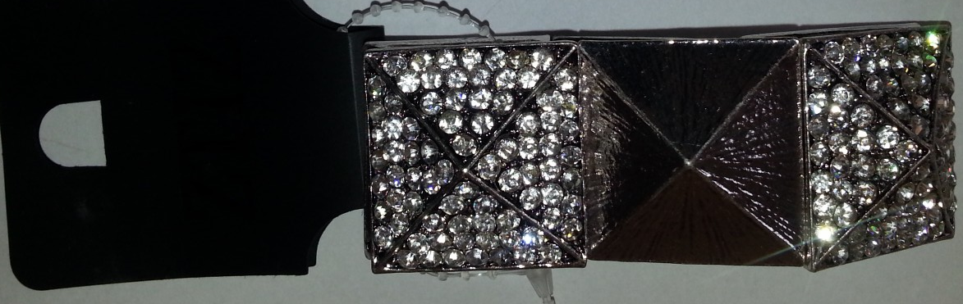

14. Нотификация № INFO/0028/15 - Пръстен Finger ring, марка - Two Ways, нотифицираща страна - Швеция, страна на произход - Хонконг, производител - Feliz Enterprise, Кат Hoi Mansion, Phase One, Rm35 4/F, Quarry Bay, Хонконг, вносител - Ahlberg Dollarstore AB, Nolsogatan 3, 16440 Kista, Швеция. Кована сребриста метална халка с изкуствени диаманти. Пръстенът е разделен на пет по-големи плочки, номер на модела – 41591, код на партидата – 7330878415914. Установено е наличие на 13% кадмий в пръстена, нарушени са изискванията на т. 23, условие 10 от Приложение XVII на Регламент 1907/2006.

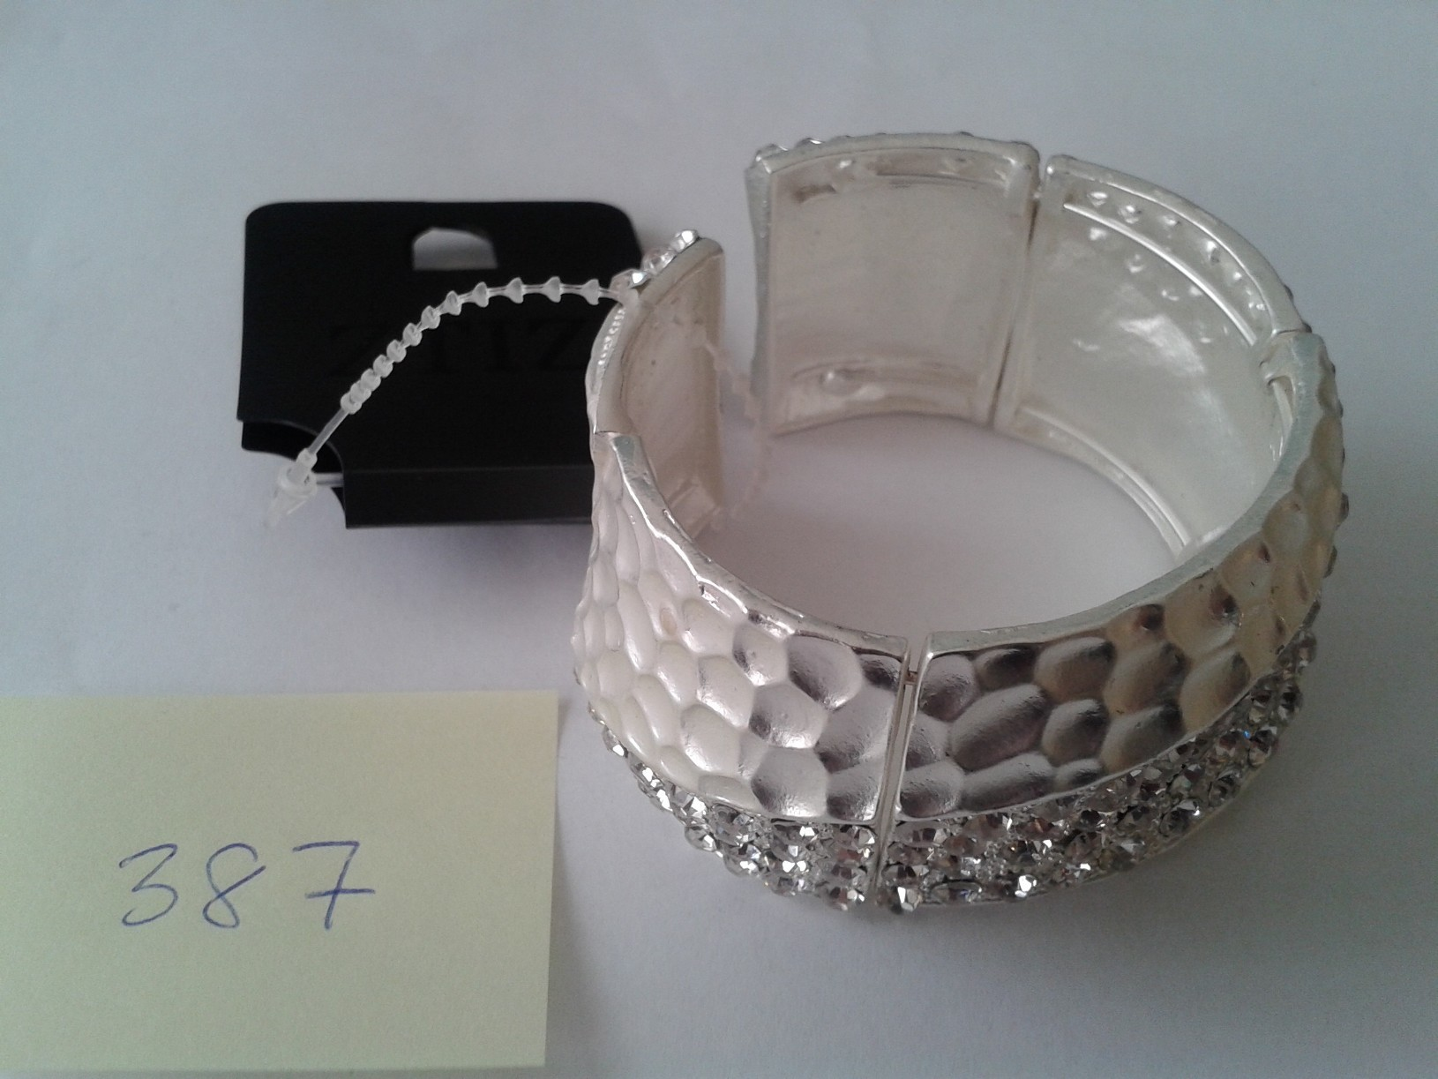

15. Нотификация № INFO/0029/15 - Колие Necklace, марка - неизвестна, нотифицираща страна - Швеция, страна на произход - Хонконг, производител - Feliz Enterprise, Кат Hoi Mansion, Phase One, Rm35 4/F, Quarry Bay, Хонконг, вносител - Ahlberg Dollarstore AB, Nolsogatan 3, 16440 Kista, Швеция. Сребристо метално колие с перфорирано сърце – метално, във вид на висулка. Закопчалка с лостче и щифт на халката. Черен пластмасов етикет с номера на модела – 41573 и бар код – 7330878415730. Изделието представлява химическа опасност, тъй като металът във висулката-сърце съдържа 34% кадмий от теглото, което не е в съответствие с т. 23, условие 10 от Приложение XVII на Регламент 1907/2006.

